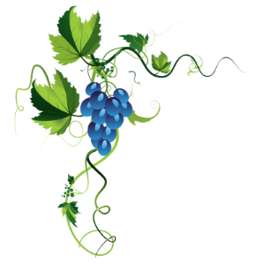 II. zpravodaj 2017

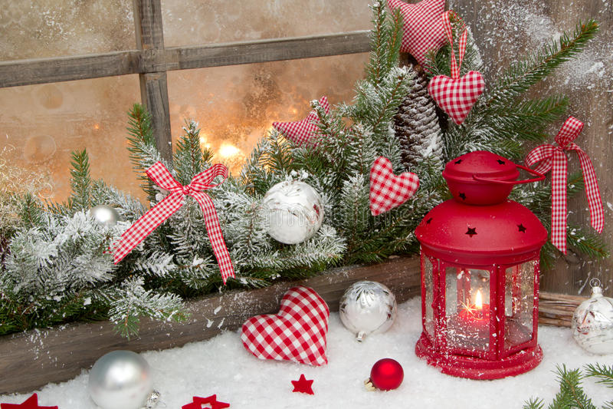

Domov pod Vinnou horou
příspěvková organizace
města Hlučín

Vážení a milí obyvatelé našeho krásného Domova seniorů pod Vinnou horou,

i když se to mnohým z vás nezdá, čas opravdu letí jako bláznivý, jak zpívá v jedné své písni náš zlatý hlas z Prahy Karel Gott. A znovu zde máme advent, který nám již hlasitě zvěstuje, že vánoční čas se rychle blíží.
Konec roku svádí každého člověka k bilancování. Věřím, že většina z vás bude rok 2017 bilancovat s vědomím, že jste ve zdraví, s radostí a smysluplně prožili v kruhu svých přátel a spolubydlících další rok svého bohatého života. Všichni zaměstnanci Domova, v čele s paní ředitelkou, i my, na radnici, jsme se snažili vám pobyt zde zpříjemnit. Ať už tím množstvím společenských akcí během celého roku, které si tak moc pochvalujete, nebo třeba jen vlídným slovem či lehkým pohlazením vašich tváří. A já se vždy moc raduji, když vidím, že vaše vrásky směřují od úsměvu vždy vzhůru, a ne od starostí směrem dolů.
Dovolte mi, abych Vám za sebe osobně, ale i za všechny občany našeho krásného Hlučína, popřál požehnané Vánoce a pevné zdraví do dalších let.

S úctou Pavel Paschek

Jedna malá myšlenka …

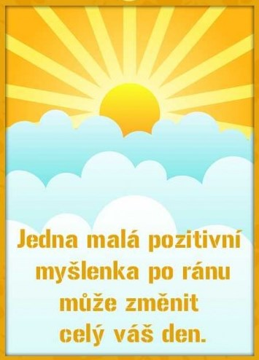

Copak se u nás v domově dělo, kdo nás navštívil, kde jsme byli a co jsme společně prožívali?
Beseda s panem starostou
31. srpna jsme pro naše uživatele uspořádali netradiční „čajárničku“. Oproti jiným společným posezením u čaje nás dnes poctil návštěvou starosta města Hlučína pan Pavel Pašek. Vyprávěl nám o partnerských městech Hlučína Ružomberoku, Namyslowu a Nebelschuutze. Města navštívil a s pány starosty si vyměnili zkušenosti. Mimo tradičního čaje se podávala kávička a malé občerstvení v podobě buchet a bábovky.
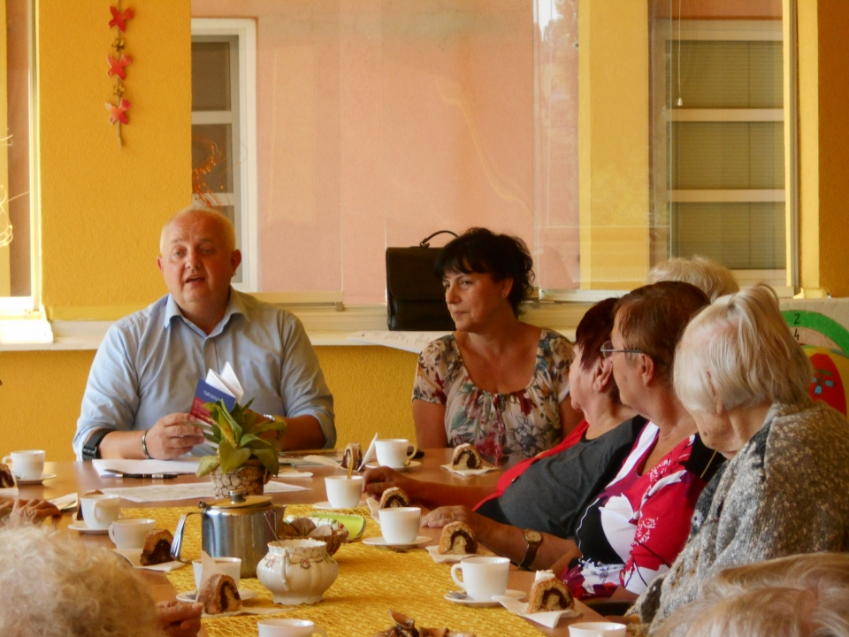
Dalším milým hostem byla naše paní místostarostka Blanka Kotrlová, kterou naši uživatelé vždy rádi zde v Domově Pod Vinnou horou přivítají. Po zajímavé besedě zodpověděli oba naši zastupitelé otázky seniorů a s dobrou náladou nás opustili. Následně jsme si společně zazpívali několik písní za doprovodu harmoniky a terapeutky Radky.
Děkujeme i naší paní ředitelce, že se zde v našem domově, především jejím přičiněním a pod jejím vedením, máme tak dobře.
Návštěva Domova Sv. Hedviky v Kravařích
Dne 12. září 2017 jsme s třemi našimi seniorkami paní H., paní K. a paní D. přijali pozvání domova pro seniory v Kravařích na krmášové posezení při muzice.
Byli jsme velmi přátelsky přivítáni jak vedením a zaměstnanci domova, tak i zdejšími uživateli. Při poslechu živé hudby, která i našim uživatelkám zahrála na přání, jsme si pochutnali na báječných koláčích a také na vlastnoručně seniory vyrobené buchtě a kávičce. Přátelsky jsme pobesedovali se zdejšími spokojenými obyvateli a s panem ředitelem.
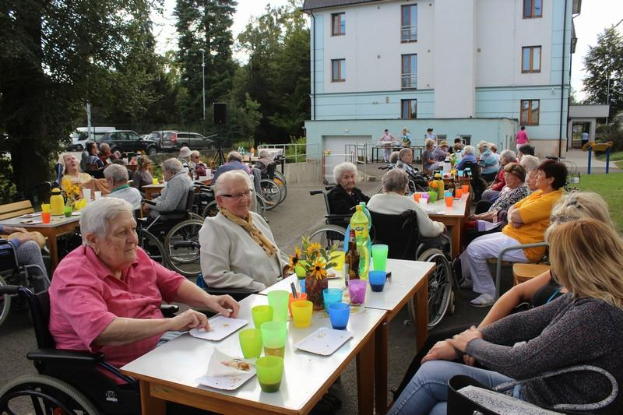
Nechyběla ani prohlídka domova. Domov se nám líbil, předali jsme si také poznatky a zkušenosti se zdejšími terapeutkami. Na závěr naší návštěvy nás v Kravařích pohostili také obrovskými bramborovými plackami a pivečkem. Při rozloučení a poděkování za krásné odpoledne jsme pozvali Domov Svaté Hedviky na oplátku k nám do Domova Pod Vinnou horou na naši zahradní slavnost, a pokud vyjde počasí, brzy se zase setkáme. Na vzpomínku a jako poděkování jsme předali malý dárek z naší terapeutické dílny.
Co říci závěrem? Den se nám krásně vydařil, počasí se jako zázrakem umoudřilo a po chladných dnech vykouklo sluníčko a ukázalo nám, jak vypadá pravé „Babí léto“ a jak nám řekli v Domově Svaté Hedviky – všichni si to u ní vroucně vymodlili a ona je vyslyšela.
Spokojené a usměvavé tváře našich seniorek nám jsou tou nejlepší odměnou.
Ukončení kuželkářské sezóny
Podzim se v zahradě domova se zvláštním režimem nesl také ve znamení ukončení kuželkářské sezóny. V poslední sluneční den, sehráli uživatelé poslední letošní turnaj. Vzájemně si sčítali body, povzbuzovali se, hlasitě hodnotili své výkony, aby nakonec odměnili potleskem vítěze. Vesele si užili tuto velmi oblíbenou aktivitu a rozešli se se slovy: „ Sláva vítězům, čest poraženým.“
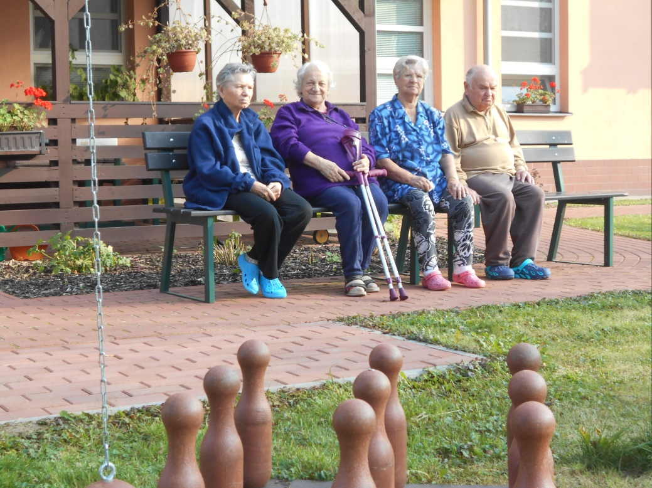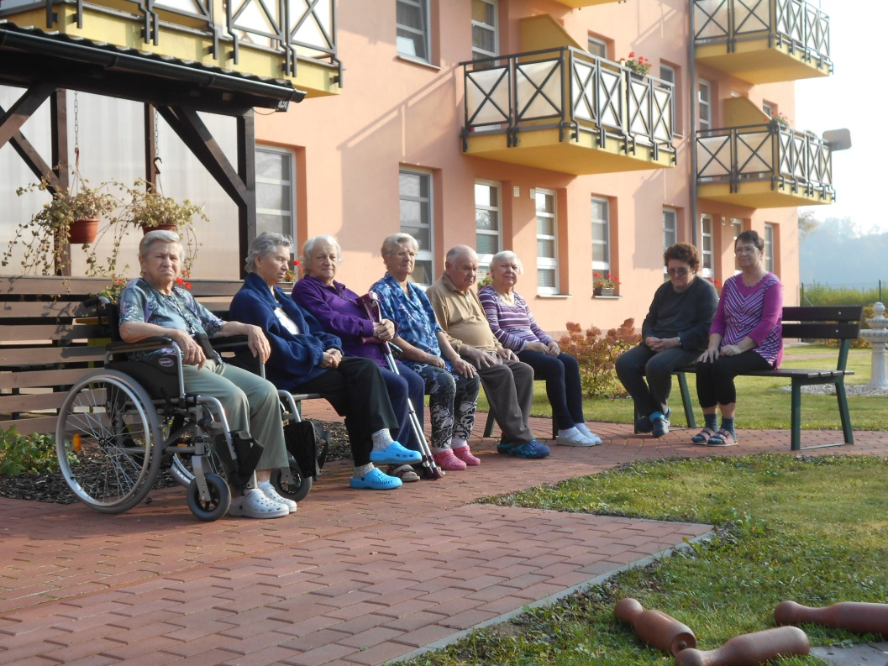

Zachraňte tmu
Když v noci spánek nepřichází,
já často k oknu usedám a na obloze bezoblačné,
jak v mládí hvězdy počítám.

Dnes žel již téměř osaměle Venuše jen jasně plane a kolem trousí se nesměle,
hvězdy, snad jen zatoulané.

Kam poděly se miliony těch zářících nám kdysi hvězd,
Utonuly v moři jasu - v moři světel našich měst.

Kéž najde se brzy cesta, jak zachránit hvězdám tmu,
Aby noční osvětlení, ta oslnivá světla měst, pokrývala jenom zemi a netlumila záři hvězd.

Pak objeví se na obloze zas Orion či Sírius a spočítáme, kolik hvězd má Velký nebo Malý vůz.
Anna Vitásková, uživatelka domova
Canisterapie
V našem domově pravidelně probíhají canisterapie. Protože je u nás spousta uživatelů, kteří mají psy rádi, a mnozí měli své chlupáče i doma, těší se tato terapie velké oblibě.

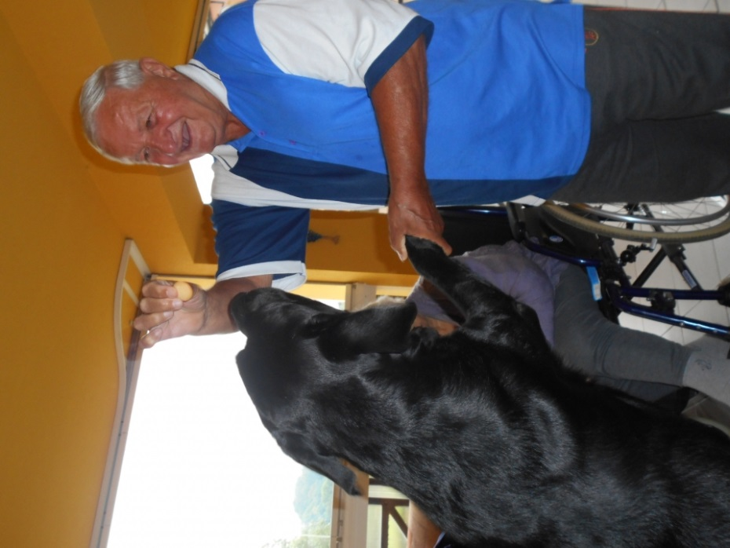
Máme dokonce dvě terapeutky, které se svými svěřenci dochází v pravidelných intervalech. Dnes 22. 9. 2017 jsme na terase domova uspořádali pro naše uživatele hromadnou canisterapii s terapeutkou paní Ivanou Gračkovou a jejím pejskem Framem. Je to hravý, černý labrador, který ze všeho nejvíce miluje lidi, piškoty a své plyšové hračky, které nám vždy postupně nosí a chlubí se 😊.
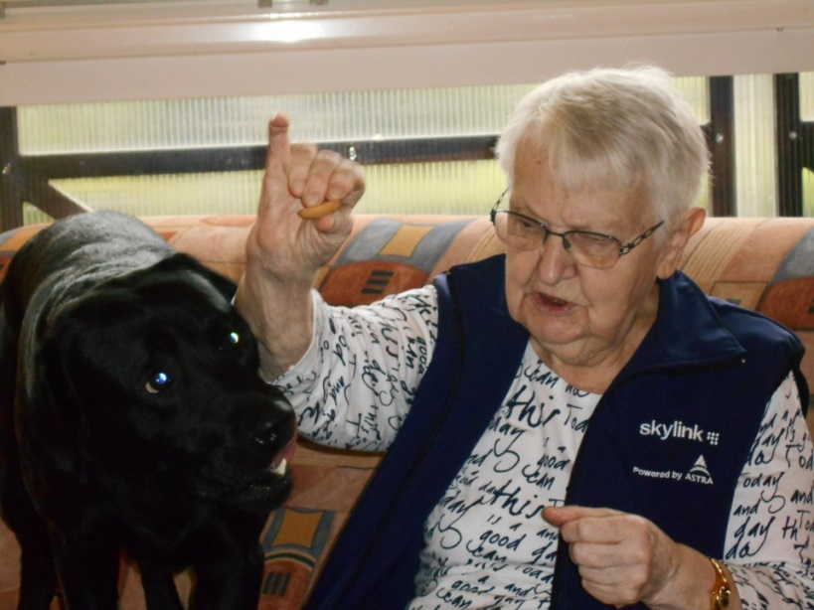
Naše uživatelky jej krmí piškotky a on je na oplátku zahrnuje svou pozorností, mazlí se, zahřívá je svým mohutným chlupatým tělem. Vyskočí za nimi i do křesel, či na sedačku a při individuálních terapiích leží u některých našich „pejskomilů“ i v posteli. Všichni tito uživatelé, kteří o canisterapii mají zájem, jsou při společných setkáních se psy a také ještě dlouho po nich rozradostněni, veselí a celkově tato terapie přispívá k jejich dobré náladě. Nemohu nezmínit i to, že při terapii vlastně protahují i své ruce a hlavně prsty, když hladí psy. Cítí jejich srst a teplo na rukou. Vnímají tento dotek pozitivně, také na pejsky mluví, tudíž i mnozí nekomunikující uživatelé takto prohovoří.
Dnešní společná terapie se vydařila, a tak se všichni těšíme na další „chlupatou návštěvu“😊.

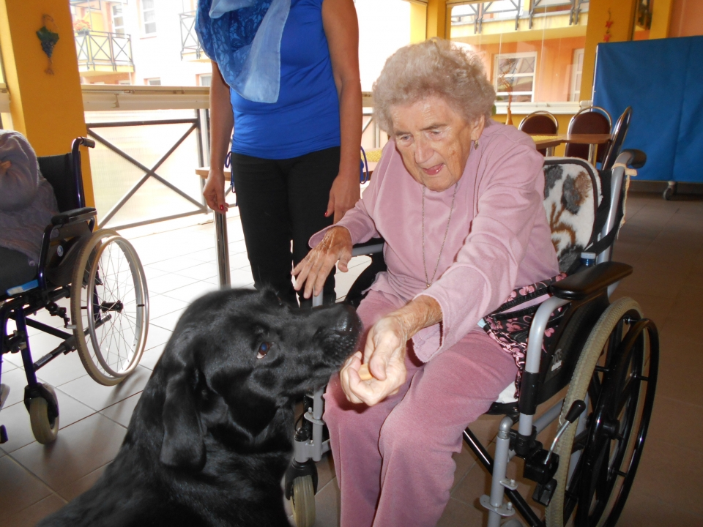

Naše celoroční tvoření
V průběhu celého roku uživatelé pravidelně navštěvují naše ergodílny. Mnozí z nich, jak sami říkají, nikdy nepracovali s keramickou hlínou a ani v průběhu života se k žádnému kreativnímu tvoření nedostali. Často tak slyšíme hlasy, že „To já neumím, to jsem nikdy nedělala a dělat nebudu.“ Ale pak, když přece jen zkusí a dílko je hotovo, samy tvůrkyně ani nemohou uvěřit tomu, jak hezky se jim to povedlo. Pod jejich rukama vznikají vskutku krásné drobnosti. Vždy se snažíme vyrábět dekorativní předměty, vztahující se tematicky k určitému ročnímu období a pak se také tyto předměty stávají součástí výzdoby v našem domově. Nebo si vyrábíme prostě jen tak, pro potěšení. Před nedávnem jsme začali s projektem „Naše ruce tvoří krásu“ a výrobky průběžně vystavujeme v prostorách recepce. Vyrábíme zde i věci z keramiky a práce se nám daří. Jsou to ruce našich uživatelek - maminek, babiček, které si zde, v dílně, mohou s pomocí terapeutky vyrobit a pak tento krásný výtvor darovat na památku svým blízkým. Máme radost, že náš keramický program navštěvuje čím dále více zájemců a většina se opravdu aktivně zapojuje. Není ovšem bez významu ani skutečnost, že zde máme i takzvané „diváky“, kteří v hodině přispívají k dobré atmosféře společným povídáním si a také rádi nasávají naše umělecké nadšení, zúčastněně nám fandí a my jim za to děkujeme.
Návštěva Ranče v Hlučíně
Letní procházky trávíme kromě procházek v okolí domova i na Ranči v Hlučíně, který naše uživatele naladí k odpočinku a relaxaci. Cítí se zde velmi dobře.

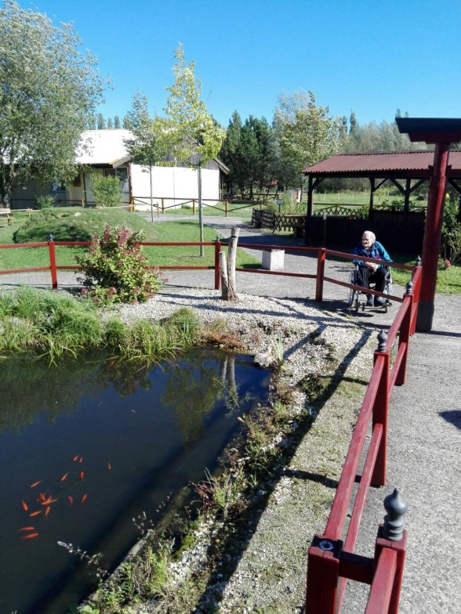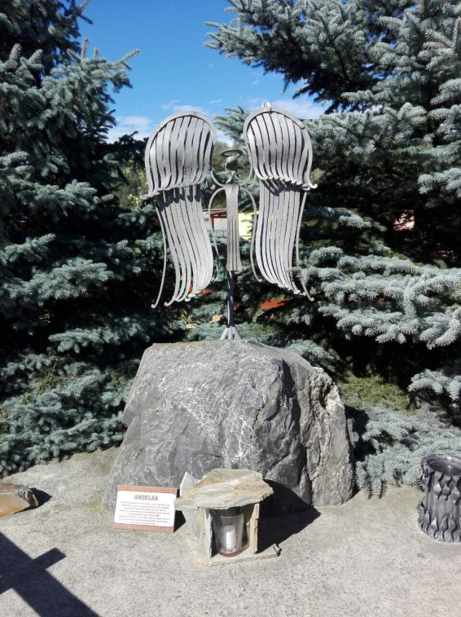
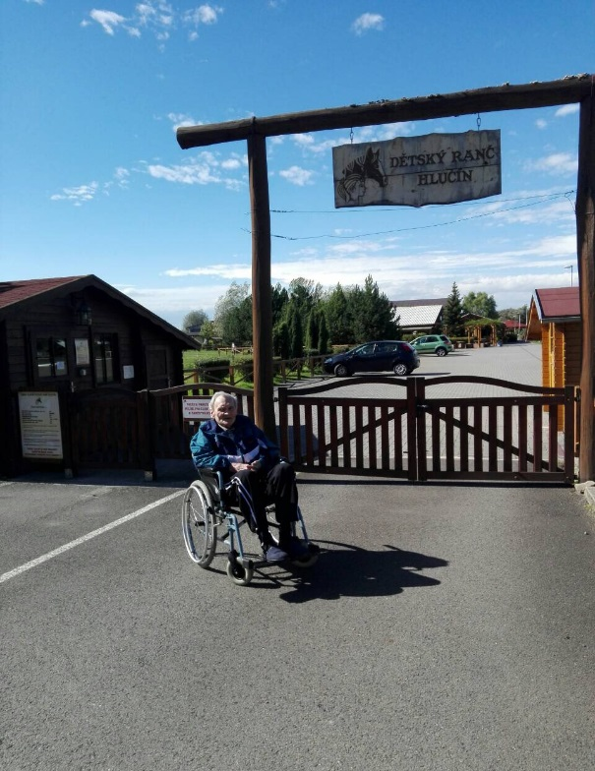
BESEDA S PANÍ ŘEDITELKOU
Naši uživatelé mají možnost sejít se pravidelně na besedě s paní ředitelkou. Zde jsou uživatelé seznamování s aktualitami domova, s připravovanými akcemi, či změnami. A uživatelé se zde mohou zase naopak svěřit s tím, co je trápí, případně, co by chtěli změnit a podobně.
Účast na těchto besedách je vždy hojná, těší nás zájem uživatelů o dění v domově. Usilujeme o to, abyste se zde cítili „jako doma“.

Vystoupení Národního divadla Moravskoslezského
18. října nás v Domově pod Vinnou horou navštívili umělci Divadla Jiřího Myrona se svým pásmem operetek a ukázek z muzikálů. Programem nás provedl sympatický člen souboru opereta/muzikál NDM, pan Roman Harok, společně se svými neméně sympatickými kolegy v čele s panem Janem Drahovzalem. Hudební doprovod zněl v podobě klavíru. Celým domovem se linuly krásné melodie a uživatelé v sále se s nadšením zaposlouchali. Ještě dlouho nám všem bude znít v uších melodie písně Karla Hašlera, „Ta naše písnička česká“, kterou jsme si nakonec všichni společně zazpívali. „Svými písněmi a duety ze slavných světových operet nás seniory vrátili zpět do našeho mládí a ne jednomu z nás se dojetím objevily i slzičky v očích“, zaznělo z úst jedné z klientek domova. „Naši senioři se již do divadla nedostanou, a proto jsme divadlo pozvali do domova“ konstatovala paní ředitelka. Krásný kulturní zážitek potěšil mysl a srdce našich uživatelů i zaměstnanců.
Ing. Dana Kostřevová - manažer kvality

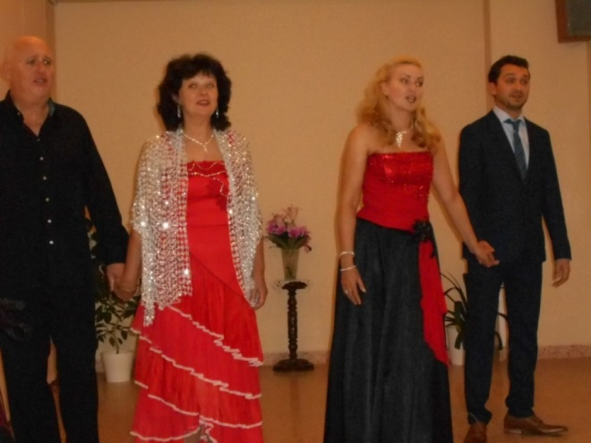
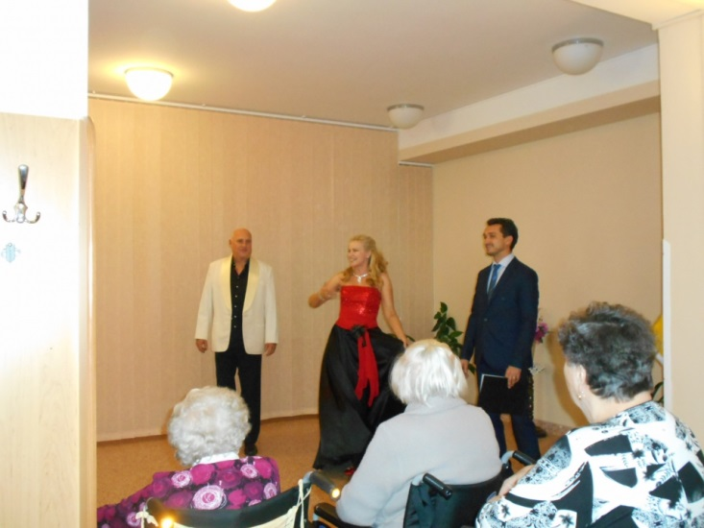

OKTOBERFEST V DOMOVĚ POD VINNOU HORU JIŽ POTŘETÍ

Ve středu 27. září jsme v našem krásném domově zorganizovali již III. ročník Oktoberfestu. K pohodové atmosféře nám hrála skupina Klasik. O program se postaraly naše terapeutky a děvčata z prádelny pod vedením vedoucí domova se zvláštním režimem. Tentokrát jsme pozvali Hlučínské kluby seniorů a také hosty z Domova Sv. Hedviky z Kravař. Zlatavý mok tekl proudem, kuchařky upekly buchty a k večeři jsme měli bramborový guláš. Pozdravit nás přišli pan starosta Pavel Paschek a paní místostarostka Blanka Kotrlová.
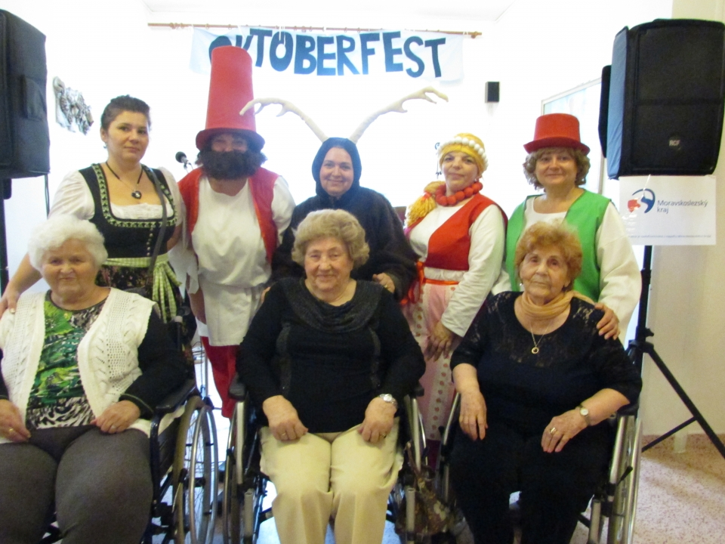
Akce byla podpořena v rámci Programu na podporu zdravého stárnutí v MSK na rok 2017: „Hlučín přátelský seniorům“. Velký dík patří zaměstnancům domova, kteří doprovázeli naše seniory, a to ve svém volném čase. Sluníčko nám však letos nepřálo, a tak jsme nakonec slavnost přesunuli do interiérů domova, na dobré náladě a pohodovém odpoledni to však nic nezměnilo.
Za všechny snad mohu říci, že se akce vydařila. Dík patří všem, kteří nás podpořili, ať finančně, či svým volným časem.

Marcela Mikulová, ředitelka domova
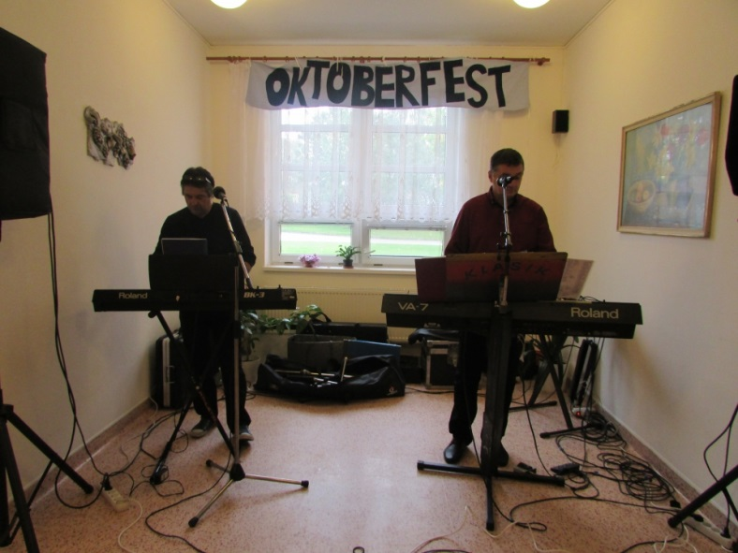
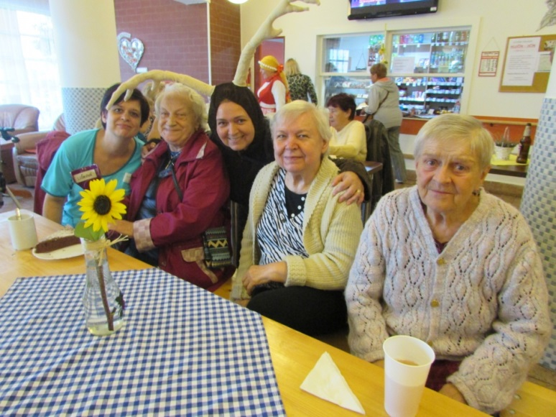

Kavárnička s paní Annou Vitáskovou
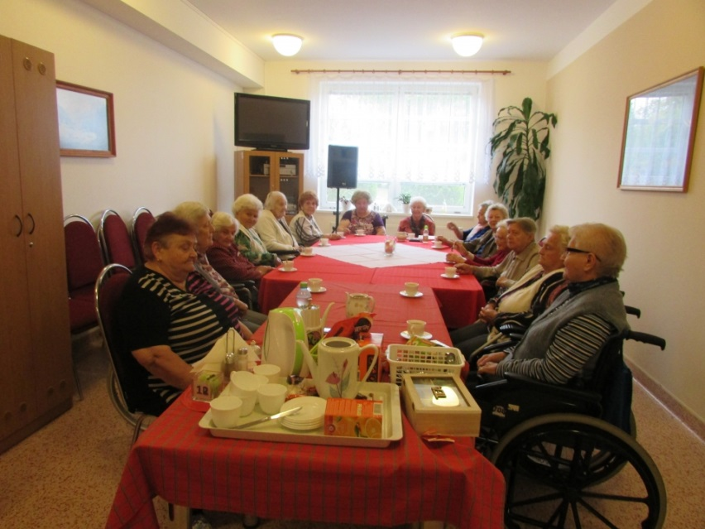
Velmi zdařilá, příjemná beseda klientů našeho domova se uskutečnila v útulném výklenku červené jídelny 19. 9. 2017, tedy v čase již blížícího Adventu, který nás ke vzpomínání a zamyšlení skoro vybízí.
Na naše přání nám úvodem přednesla paní Anna Vitásková některé se svých básniček a posléze zavzpomínala na své zážitky jako tlumočnice doma i v zahraničí.
U šálku voňavého čaje se pak rozproudila živá debata všech zúčastněných. Klientky se rozcházely s pocitem příjemně prožitého dopoledne.
Vystoupení Vladimíra Waldy Nerušila
8. 11. 2017 nás navštívil se svým vystoupením nejslavnější dvojník Waldemara Matušky, bývalý člen skupiny WALDA GANG. Toto vystoupení bylo pro naše uživatele sponzorováno Moravskoslezským krajem.
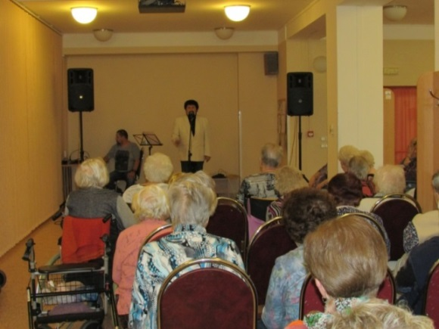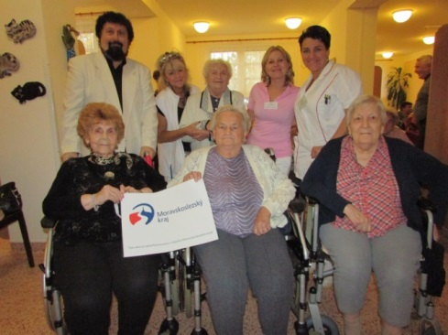
Účast byla hojná, všichni naši uživatelé si Waldemara Matušku - originál pamatují z dob svého mládí, a tak byli zvědaví a natěšení na vzhled a zpět jeho dvojníka. Navštívili nás také senioři z klubu seniorů a paní místostarostka Hlučína Blanka Kotrlová, která tímto poděkovala Moravskoslezskému kraji za tento projekt.

Dušičkové posezení
2. listopadu 2017 jsme si zde v našem domově společně zavzpomínali na naše blízké zemřelé, přátele a spoluuživatele, kteří tu s námi žili. Po modlitbičkách za duše zemřelých a krátkém rozjímání jsme si při čaji a symbolických svíčkách vzpomněli na příhody, které jsme s nimi zažili, co kdo z nich měl rád, čím nám byl blízký. Všichni zde jsme si uvědomili, jak život rychle běží a jak i odchod z něj je jeho nevyhnutelnou součástí, a že důležité je uchovat si v myslích a srdcích hezké vzpomínky.
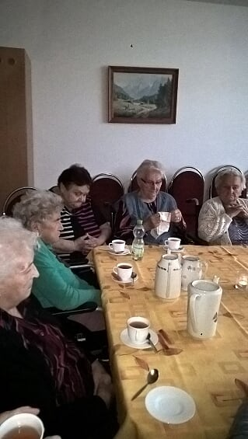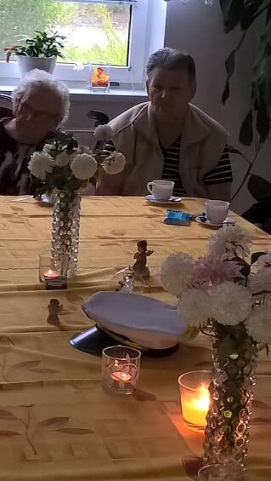

Vánoční výstavka v domově
V poslední listopadový den proběhla v našem domově již tradiční vánoční výstava spojená s prodejními trhy. Představily se zde výrobky našich uživatelů, výrobky z Chráněné dílny z Kunčiček, Medový krámek z Darkoviček.
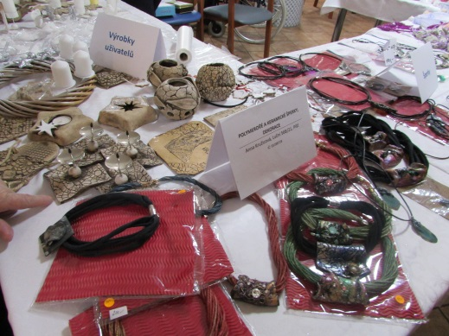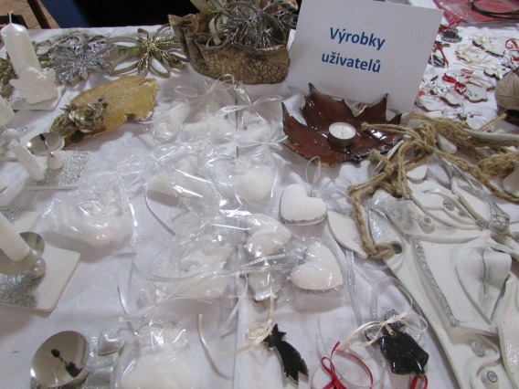
Prostorami se nesly tóny vánočních koled, které dotvářely pravou vánoční atmosféru. Tuto akci navštěvovali uživatelé, jejich rodiny i zaměstnanci po celý den. Pozdravit všechny přišli i zástupci města. Zájemci si takto nakoupili originální dárky pro své blízké.

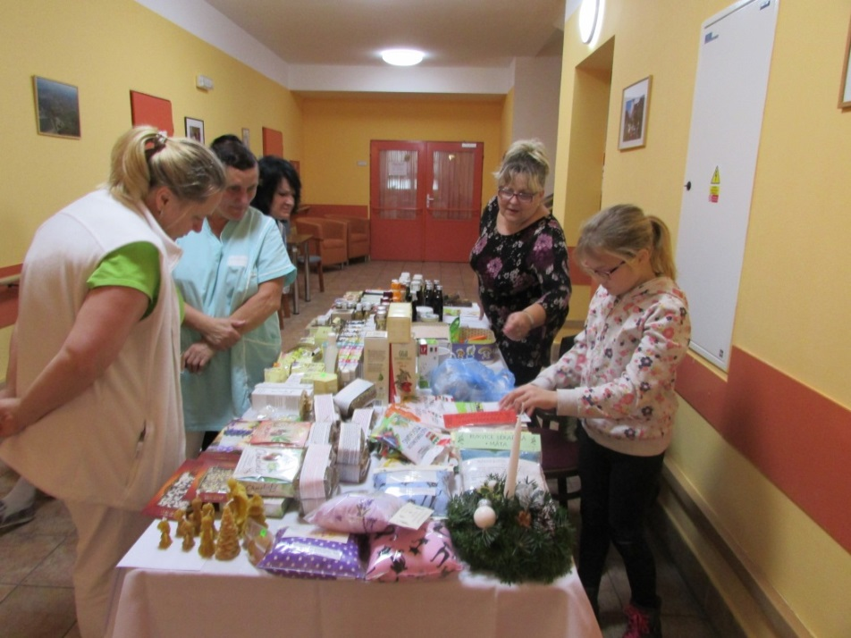
Rozsvícení vánočního stromu
Také v letošním roce se sešli uživatelé domova v přízemních prostorách, aby společně rozsvítili vánoční strom. Tento nazdobený jehličnan bude zářit a těšit všechny po celé Vánoce. Součástí této akce bylo také hudební vystoupení Chrámového sboru z Kozmic, který všem přítomným zazpíval mnoho známých vánočních písní. Sladké pohoštění a nealkoholický punč potěšil a zahřál všechny přítomné i rodiny, včetně pozvaných hostů z radnice.

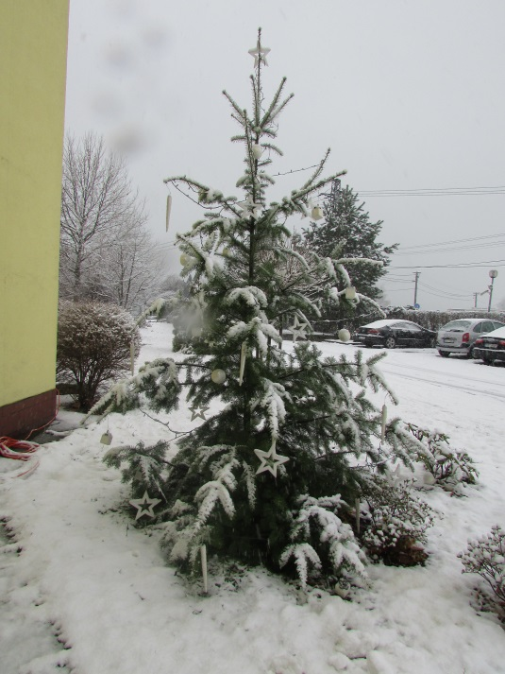
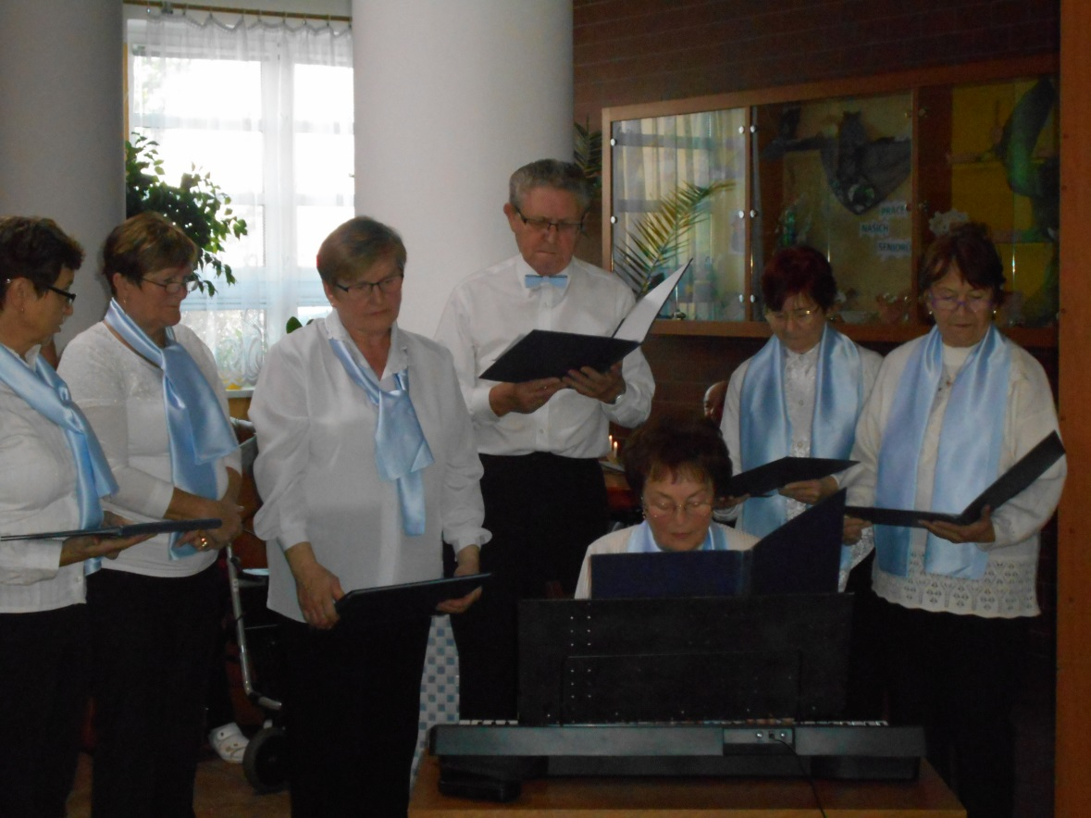
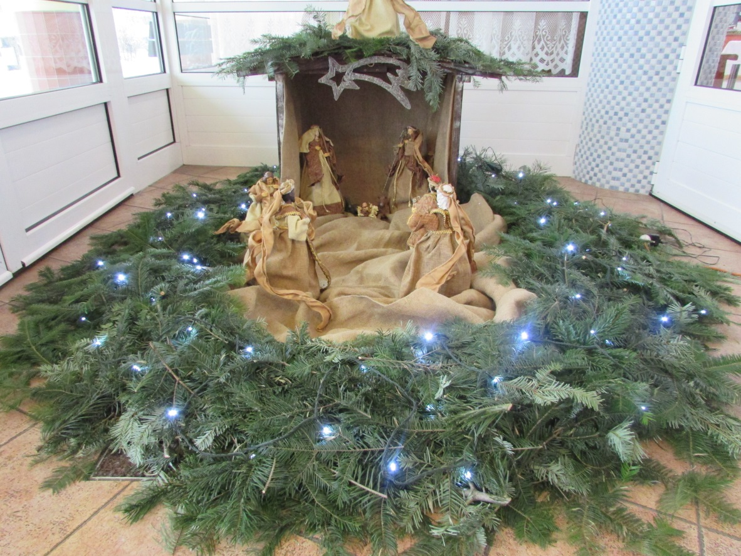

Vystoupení dětí ze základní školy OKD Hlučín
Dnes 6. 12. 2017 nás navštívily děti ZŠ OKD Hlučín se svým vystoupením k blížícím se svátkům vánočním. Pásmo scének a písní chytilo za srdíčko nejednoho z nás. Vždy nás a naše uživatele, představení dětí velmi potěší, a tak tomu bylo i dnes. Děti měly pro nás připraveny vlastnoručně vyrobené dárečky a na oplátku od nás dostaly něco dobrého pro mlsné jazýčky. Naši předvánoční besídku navštívila také paní místostarostka paní Blanka Kotrlová, která přáním krásných svátků předala všem uživatelům malé dárečky.
Děkujeme paní místostarostce, dětem ZŠ OKD Hlučín a jejich paním učitelkám za jejich vystoupení a potěšení, které nám připravily.
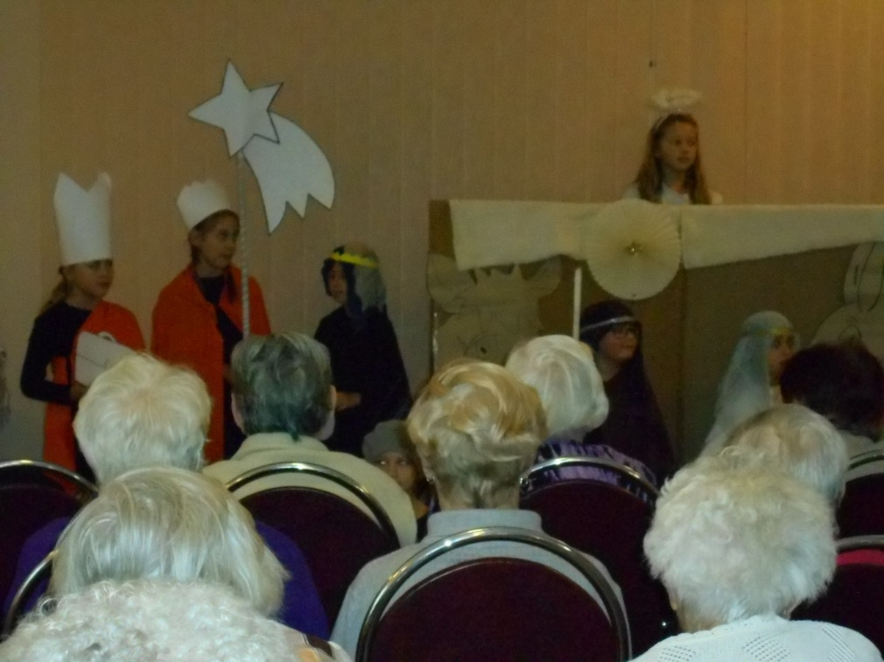

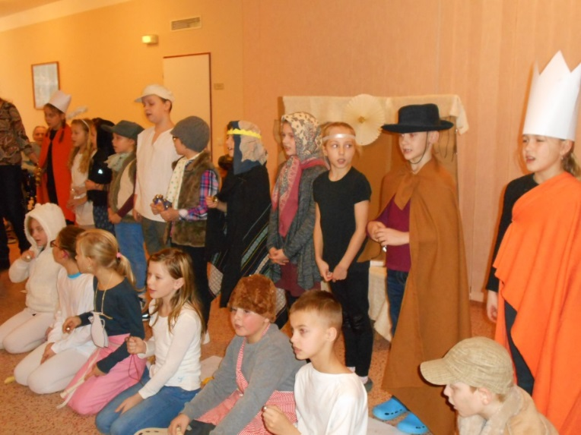
Mikuláš v domově
…a ještě nás navštívily nebeské bytosti i s pekelníkem.
Po dnešním krásném programu dětí ze ZŠ OKD čekalo na naše milé uživatele ještě jedno překvapení. Navštívit je přišly na pokoje bytosti přímo nebeské. Anděl s Mikulášem vnesli do domova tu pravou vánoční atmosféru, a aby si na své přišli i „hříšníci“, s nabídkou teplého příbytku přišel také pekelník. A že to byl čert v pravdě čertovský, všichni se s ním chtěli vyfotit 😊. Nechyběla samozřejmě ani malá pozornost, na které si mohli všichni pěkně pochutnat.
Děkujeme sv. Mikuláši, čertovi i něžnému andílkovi.
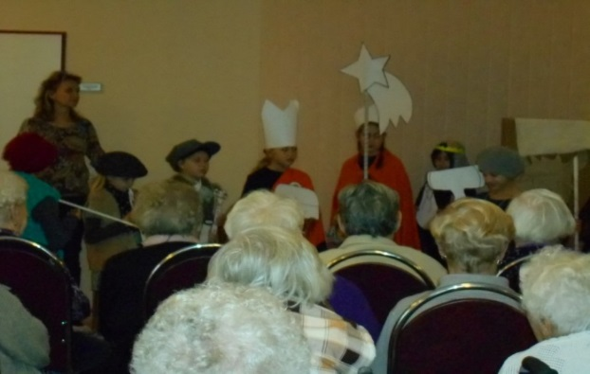
Milí uživatelé, vážené rodiny, vážení zaměstnanci,
nedávno jsme užívali krásných letních dní, a již tu byl podzim a s ním tradiční Oktoberfest, který jsme letos měli v prostorách domova, neb nám počasí nepřálo. O to více jsme si ho užili do pozdních hodin. Velmi mě také potěšila Vaše zpětná vazba na odpolední vystoupení umělců ND Moravskoslezského, které nás zavedlo do mladých let, ať již ukázkami z operetek, či muzikálu. A již tu máme adventní dobu a s ní spojené vánoční trhy, rozsvícení vánočního stromu, mikulášskou či vánoční besídku. V domově jsme se také letos dočkali malých změn. Podařilo se nám vybudovat bezbariérové vstupní dveře a vytvořili jsme pro Vás nové vstupní prostory a příjemné posezení v našem novém bufetu.
Dovolte mi popřát Vám všem klidné a pohodové vánoční svátky, hodně zdraví, pochopení a vstřícnosti v dalším roce.

Marcela Mikulová
ředitelka

Na tvorbě zpravodaje se podíleli uživatelé domova, sociální pracovnice p. Monika Vicenecová, DiS., a terapeutky p. Anna Kružicová, p. Radka Doležilová. Veškeré fotografie zachycující uživatele, jejich jména, vč. zveřejňování jejich tvorby jsou zveřejnována výhradně s jejich verbálním souhlasem.

